Chào Nguyen Thi! Bạn Đang Cần Hỗ Trợ Gì?

Nguyen Thi Kim Loan đã trả lời một quảng cáo.



e muốn mua thuốc đc ko ạ

chào em

em đã đi khám qua chưa hay thử que phát hiện đó em

✅ LỠ MANG TH.A.I Ngoài Ý Muốn ‼️  
✅ Bạn Cần #AN_TOÀN #BẢO_MẬT #KÍN_ĐÁO  
✅ Tìm #GIẢI_PHÁP bỏ thai an toàn





Dạ e mới đi khám ngày hôm đầy đủ rồi ạ

em chụp cho chị xem cái kết quả được không

để chị tiện hỗ trợ mình

Dạ

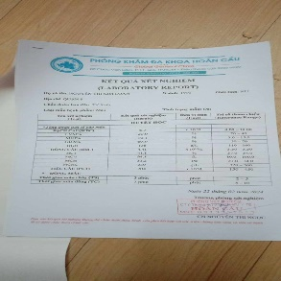

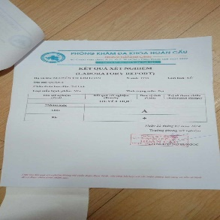

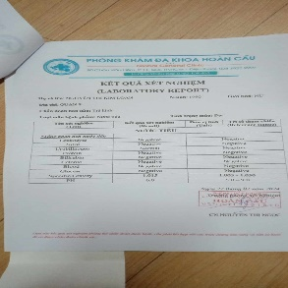



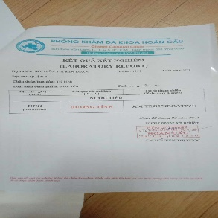

em có kết quả siêu âm không em ?



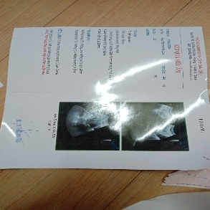

bên chỗ em khám không nhận xử lí cho mình hay sao em

hay em còn gặp vấn đề hay lo lắng gì vậy em ha

Dạ e ko biết nên mới hỏi bác si tư vân với e chừng 1triệu là đủ

Kinh tế e khó khăn

E vô khám đóng hết 700

Khám xong bác si nói uống thuốc thêm 2tr800 nữa ạ



E ko đủ điều kiện ạ

em hiện có gia đình và có bé nào chưa em?



Dạ e có 2 bé rồi ạ

bé gần nhất của em bao nhiêu tuổi rồi, em sinh thường hay mổ vậy em

Dạ bé lớn e sinh 207

Bé nhỏ e sinh 2014



Bé lớn e sinh thường bé nhỏ e sinh mỗ ạ

vâng, hiện thì với tình trạng và kích thước thai của mình thì bên chị vẫn hỗ trợ bỏ bằng thuốc cho mình

em cầm kết quả siêu âm và xét nghiệm qua

bên chị sẽ hỗ trợ bỏ cho mình trong khoảng chi phí mà mình có



Chị ở đâu vậy ạ

cơ sở chuyên sản phụ khoa bên chị ở đường 3/2 q10

em ở quận 8 đúng không em ?



Dạ

vậy thì qua bên chị cũng gần

hôm nay em có bận gì không, qua được thì chị hỗ trợ mình luôn

Chị cho e hỏi khoản bao nhiêu tiền vậy chị e sợ ko đủ



Nếu đủ tiền e qua chị liền

hiện tại thì em có thể sắp xếp được trong khoảng bao nhiêu để chị biết hỗ trợ mình

Dạ e cũng ko biết e hỏi chị để e đi mượn tiền người ta á



Chị cứ nói bao nhiêu đi

vâng nếu được thì em chuẩn bị khoảng 700 tới 1tr hơn qua đây bs sẽ linh hoạt hỗ trợ mình về khoảng tài chính mình đang có nha em.

Dạ



Bác cho e xin địa chỉ đi ạ

vâng em có sử dụng zalo không, kb chị gửi định vị cho mình dễ tìm đường , cũng như gửi mã khám cho mình .

Nguyễn Văn Hoàng

07:31

Dạ có



0907356853

em theo dõi zalo nhé



Dạ

[23/02/2024 07:33:08] Tv Hồng Phúc: Chào em

[23/02/2024 07:33:17] Nguyễn Loan: Dạ

[23/02/2024 07:33:29] Tv Hồng Phúc: https://goo.gl/maps/6fV3qygxuDRymQUH8

[23/02/2024 07:33:39] Tv Hồng Phúc: Định vị cơ sở bên chị

[23/02/2024 07:33:49] Tv Hồng Phúc: Em cứ đi theo là tới nơi nha em

[23/02/2024 07:34:12] Nguyễn Loan: E tới đó gặp chị đúng ko ạ

[23/02/2024 07:34:33] Tv Hồng Phúc: Đúng rồi em

[23/02/2024 07:34:37] Tv Hồng Phúc: Chờ chị chút

[23/02/2024 07:34:47] Tv Hồng Phúc: Chị lấy mã khám cho mình

[23/02/2024 07:34:53] Nguyễn Loan: Dạ

[23/02/2024 07:36:32] Tv Hồng Phúc: Mã khám của mình là TL21 nha em

[23/02/2024 07:36:41] Tv Hồng Phúc: Em đến nơi tới quầy nhận bệnh

[23/02/2024 07:37:10] Tv Hồng Phúc: Đọc mã khám để các bạn hỗ trợ mình lên khám nha em

[23/02/2024 07:37:21] Tv Hồng Phúc: Tầm mấy giờ em qua được

[23/02/2024 07:43:20] Nguyễn Loan: Dạ e chờ lấy tiền khoản 10h hơn e chạy qua nha

[23/02/2024 07:43:35] Tv Hồng Phúc: vâng em

[23/02/2024 07:43:57] Tv Hồng Phúc: qua thì cứ làm theo hướng dẫn của chị để lên phòng khám nha

[23/02/2024 07:44:19] Nguyễn Loan: Dạ e cảm ơn chị

[23/02/2024 07:44:51] Nguyễn Loan: E cầm theo giấy khám qua luôn hả chị

[23/02/2024 07:44:59] Tv Hồng Phúc: đúng rồi em

[23/02/2024 07:45:06] Nguyễn Loan: Dạ